Дополнительный материал к дистанционным занятиям профильного объединения «Калейдоскоп»
Тема: «Праздничная открытка из бумаги своими руками»
Автор: Гетманская Елена Викторовна, воспитатель МБДОУ д/с №28 станицы Темижбекская Кавказского района Краснодарского края.
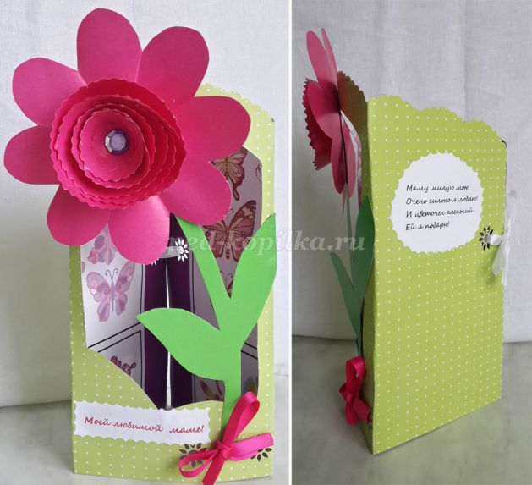
Задачи: изготовление открытки для мамы.
Цели: развивать мелкую моторику пальцев рук, эстетический вкус, глазомер, мышление, воспитывать аккуратность.
Маму милую мою
Очень сильно я люблю!
И цветочек аленький
Ей я подарю!
Цветы – всегда лучший подарок к празднику и особенно цветы, которые сделаны своими руками.
Для изготовления такой открытки нам понадобятся следующие материалы и оборудование:
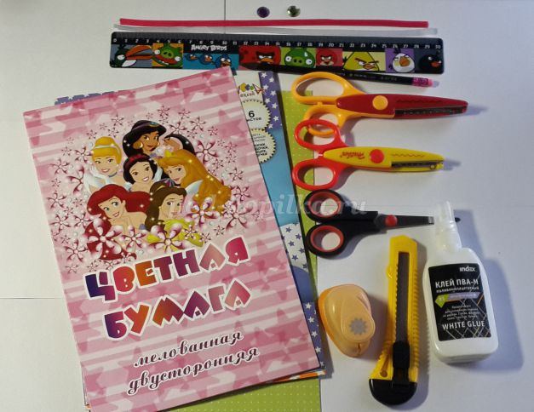
-двусторонний «веселый» картон,
-двусторонняя мелованная цветная,
-ленточки /белая и розовая/ 28-30 см,
-декоративный драгоценный камень, самоклеящийся,
-простой карандаш,
-линейка,
-клей ПВА,
-ножницы, ножницы с волнистыми краями – 2 шт.
-фигурный дырокол /солнышко/,
-канцелярский нож.
Процесс изготовления:
Шаг 1 Основа открытки:
- Обведите по шаблону на обратной стороне основание открытки и вырежьте, используя ножницы с волнистыми краями.
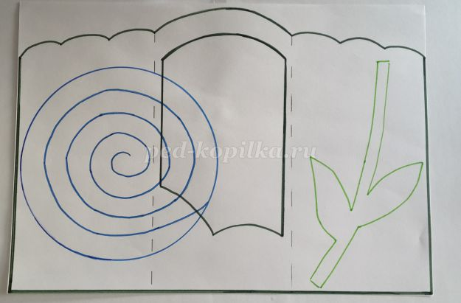
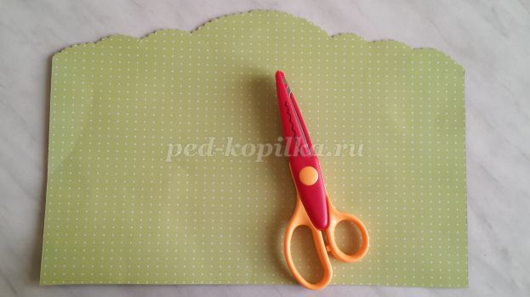
С помощью канцелярского ножа вырезаем в середине открытки «окошко» по шаблону.
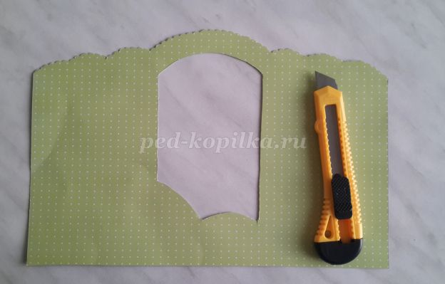
- Согните основу открытки по линиям сгиба на шаблоне.
Шаг 2 Детали открытки:
- Из картона зеленого цвета согласно шаблону вырезаем стебель с листиками.
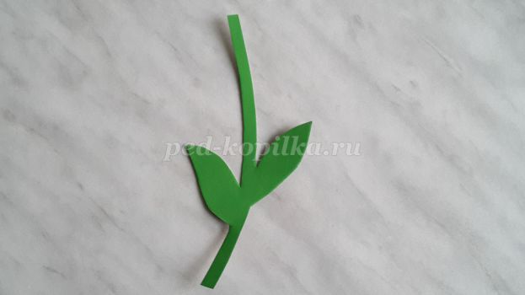
- Приклеиваем стебелек с листочками к основе открытки.
- Пробиваем фигурным дыроколом /солнышки/.
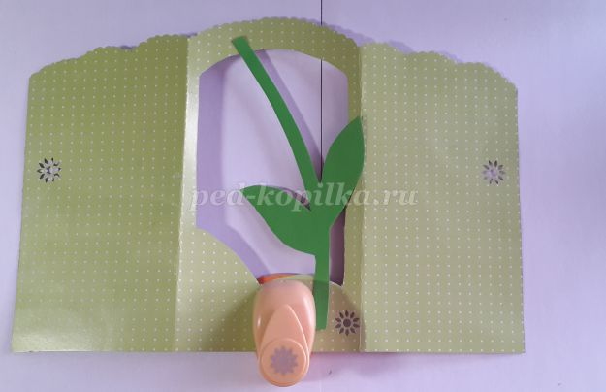
Шаг 3. Работаем над цветком, который состоит из двух частей.
Часть1.
- Вырезаем круг из цветной двусторонней мелованной бумаги алого цвета, используя шаблон, ножницами с волнистыми краями. На нем намечаем карандашом линии в виде спирали, как показано на шаблоне и вырезаем.
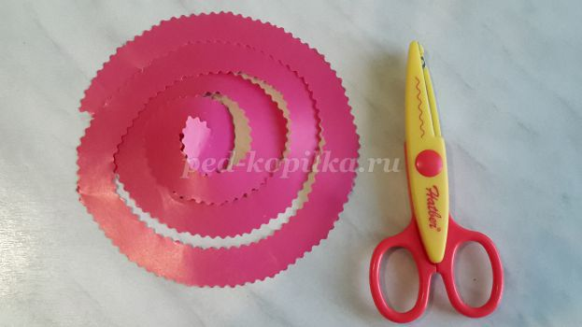
- Скручивать цветок по часовой стрелке начинаем с середины, немного промазав его клеем.
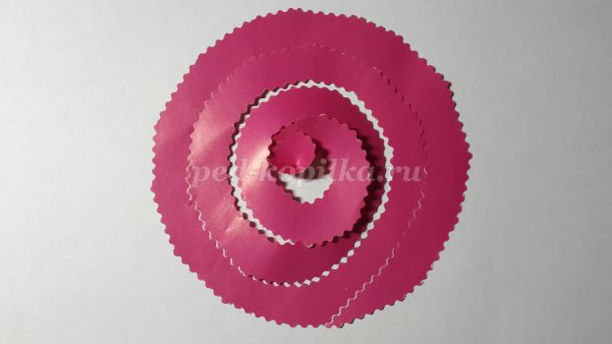
Часть 2
- Нам понадобится квадрат из той же бумаги размером 12*12 см, который складываем пополам, и еще раз пополам. Получившийся квадратик складываем по диагонали и рисуем полукруг, вырезаем.
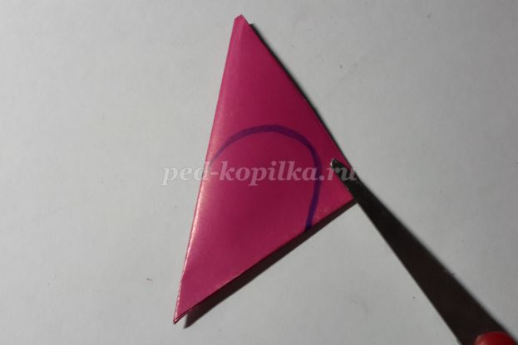
-Склеиваем две части цветка вместе.
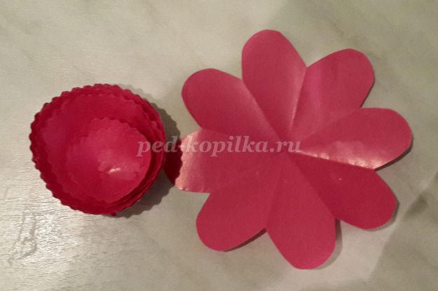
- Приклеиваем цветок к основе открытки и украшаем его ленточками.
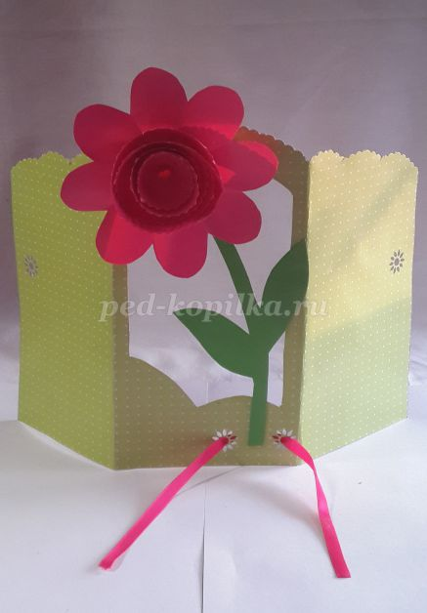
Шаг 4 Украшаем открытку:
- Продеваем ленточки и завязываем бантики.
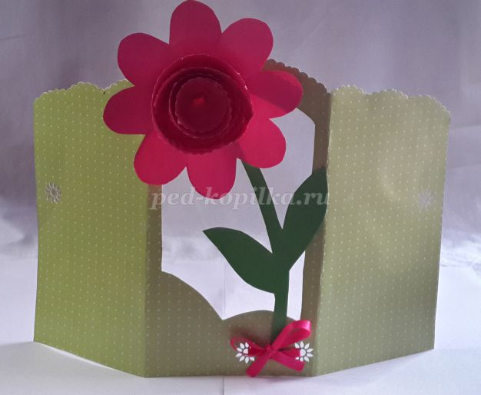
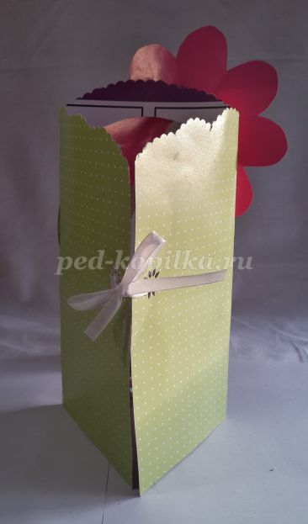
- Приклеиваем самоклеящийся декоративный драгоценный камень в серединку цветка.
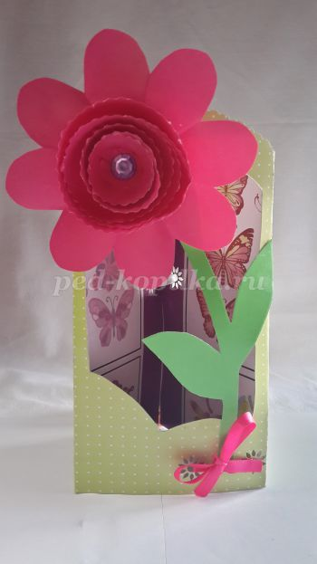
- Можно украсить открытку, приклеив стихотворение для мамы.
